NIEUWIGHEDEN URA 4.5

- MATCHING

  - Performantie :

- Scherm tijdsregistratie – matching : 20s -> <1s
- Refresh na manuele matching: <1s (maandoverzicht)
• Complete AutoMatch : 5m -> 10s
- Geen risico meer op crash in thread = in het Vlaams = matching proces dat blijft hangen

  - Tijdsregistratieknop :

- 3 tabbladen
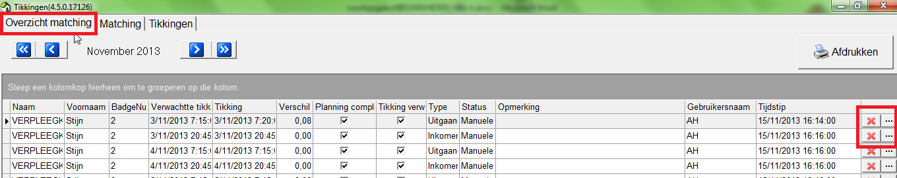
- Overzicht matching: overzicht tikkingen die reeds gematcht zijn, ev. nog aan te passen met de knopjes achteraan:kruisje= ongedaan maken, “…” actie bekijken + dan ongedaan maken

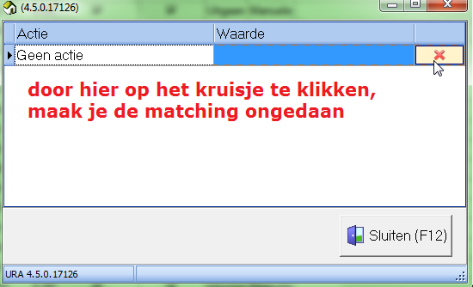

- Matching: automatisch of manueel
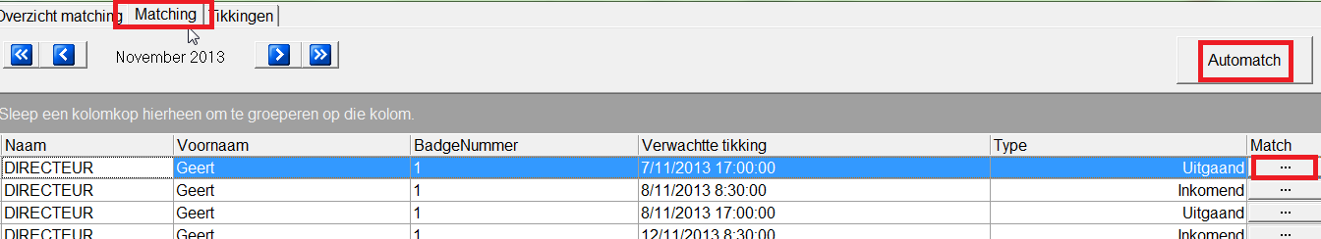

- Manueel = achteraan op de 3 puntjes klikken

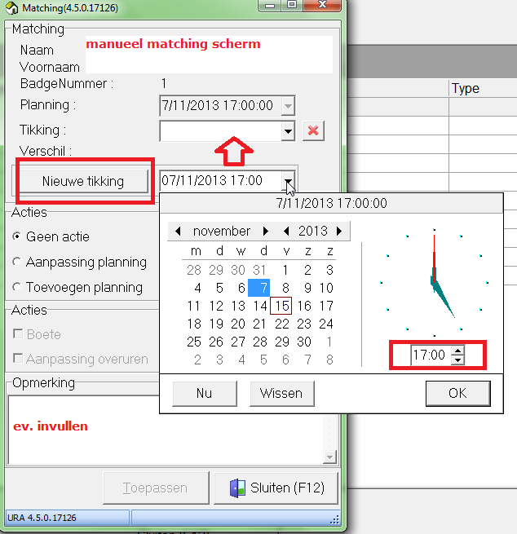

- Tikkingen : overzicht
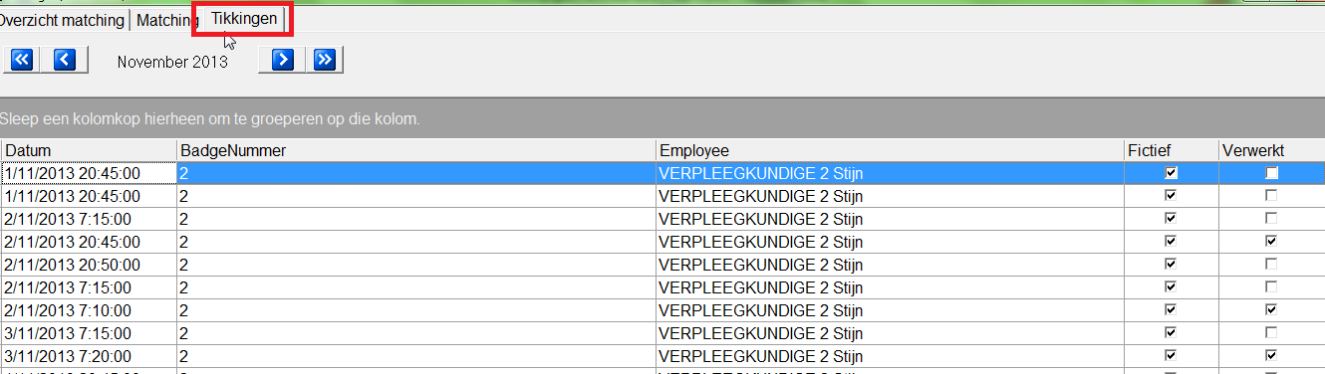

  - Automatching flexibiliteit:

- Scherm instellingen: de tikklok volledig herwerkt
- Zelf automatching schema’s aanmaken
- Standaard 1 default schema: enkel in en uitgaande grenzen zelf in stellen, is niet te verwijderen
- Eigen schema aanmaken en koppelen aan bepaalde prestatie of afwezigheidscodes, meerdere schema’s aanmaken is mogelijk

HOW TO ?

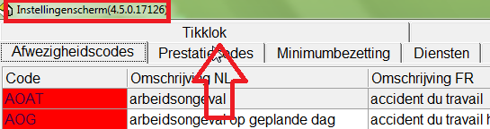

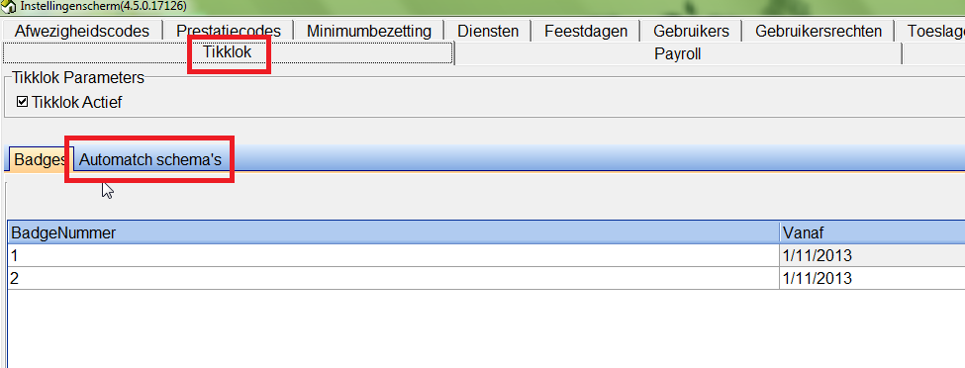
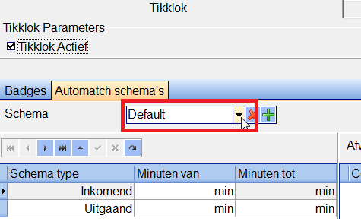

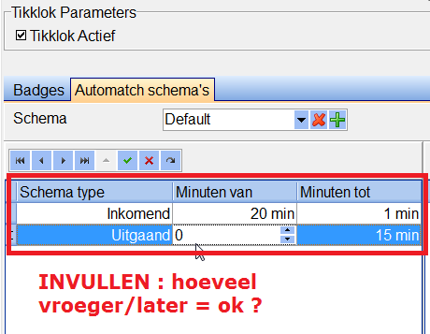

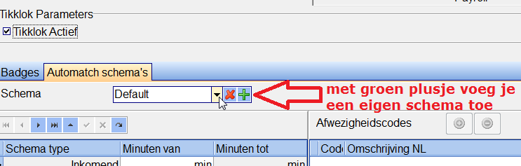
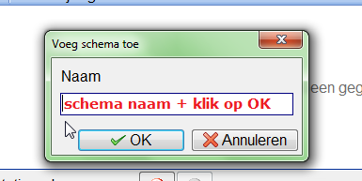

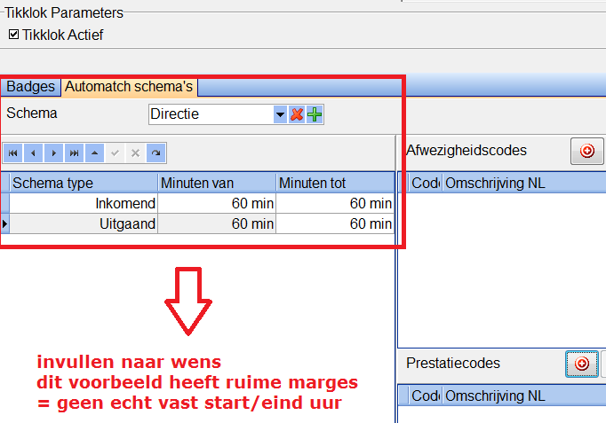

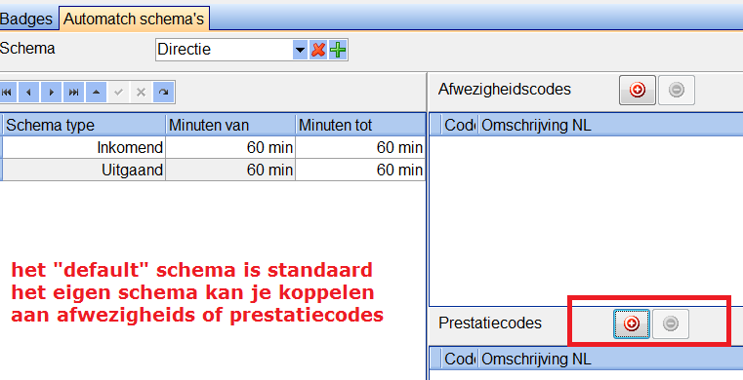

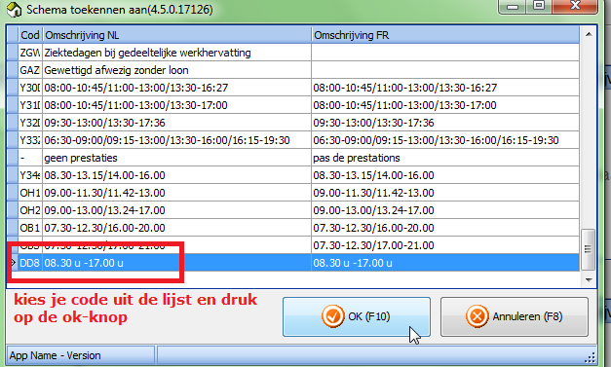

- Medewerkers die geroosterd worden met de codes, waarmee het eigen matching schema is aangemaakt, zullen hun matching ook krijgen op deze unieke wijze

  - Matchingscherm in de planning: visualisatie

- Toestand matching in één oogopslag, voor een maand
- Per dag beeld van/gevonden tikkingen,
- gematchte tikkingen, verwachtte tikkingen
- Groen=ok
- Fushia= niet ok
- Olijf: nieuwe tikking sinds laatste run
- Fushia rechthoekje rechtsonder= manuele matching
- Functie AutoMatch voor de maand waar je op staat

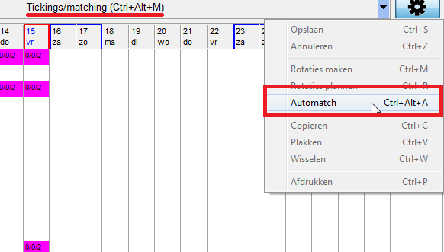
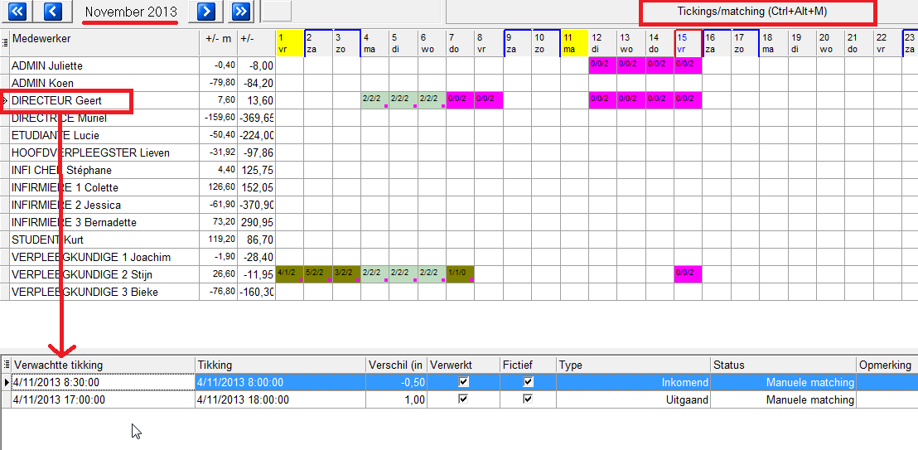
  - Planningsscherm:

- Optimaliseren grootte planningsscherm door knoppen weg te werken en te vervangen door dropdown selectie

- Datum keuze: in de tekst van de maand klikken = selectie zonder de pijltjes te moetengebruiken

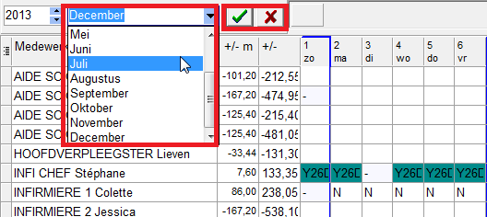

- Alle functies zijn bereikbaar via sneltoetsen.

- Functies zijn beschikbaar afhankelijk van visualisatie.

- Codes (Ctrl+Alt+C):
- Tonen van ingeplande prestaties en afwezigheidscodes
- Toestand van contracten
- Kan geprint worden
- Werkt “in memory” tot opslaan of annuleren

- Codes met totalen (Ctrl+Alt+T):
- Alles van visualisatie codes
- Toont totalen per prestatiecode onderaan
- Zijn nu wel degelijk ‘live’
- Wordt ook ingekleurd voor herkenbaarheid
- Kan ook geprint worden

- Uren (Ctrl+Alt+H):
- Toont aantal ingeplande uren op elke dag

- Bezetting - functies (Ctrl+Alt+F1)
- Bezetting - functies Riziv (Ctrl+Alt+F2)

- Bezetting - functies regionaal (Ctrl+Alt+F3)

- Mogelijkheid om te filteren op functie: aan of afvinken legende functie: werknemers met die functie zullen dezelfde kleur hebben als die in de legende

- De dagtotalen geven je een overzicht, per dagdeel, van het aantal uren ingevuld per functie voor op de geselecteerde dag

- Andere dagindelingen te kiezen en te configureren

HOW TO ?

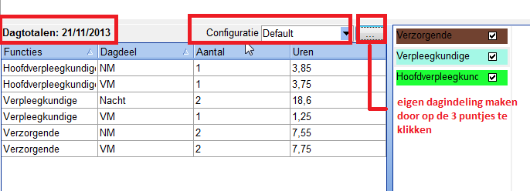

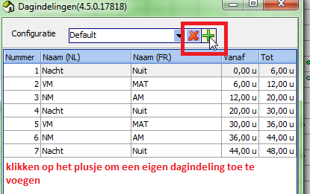
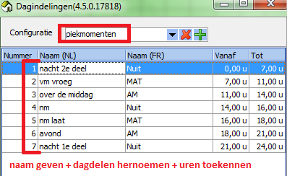

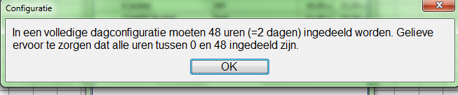

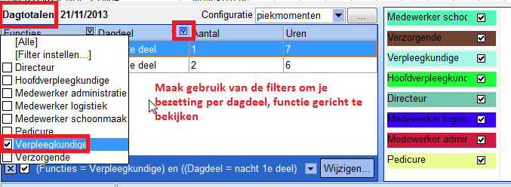
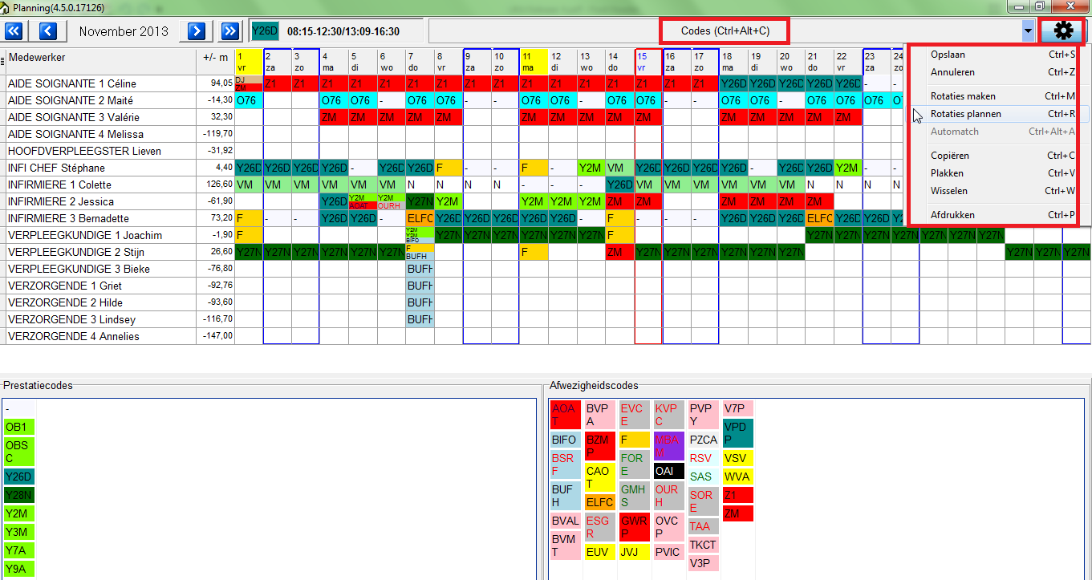
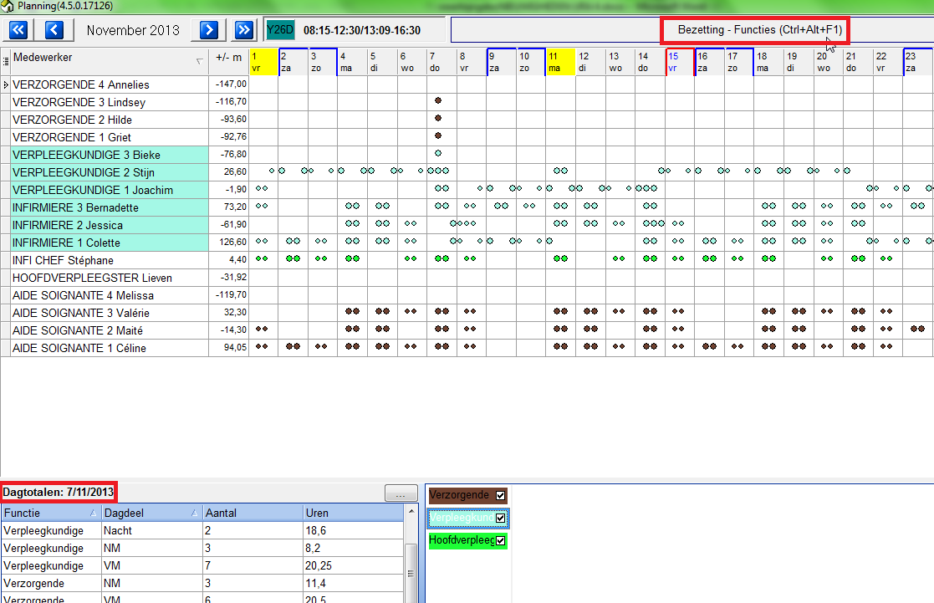

  - Contracten (werknemersfiche):

- Op master contract niveau: lijst met beschikbare contracttypes is uitgebreid:
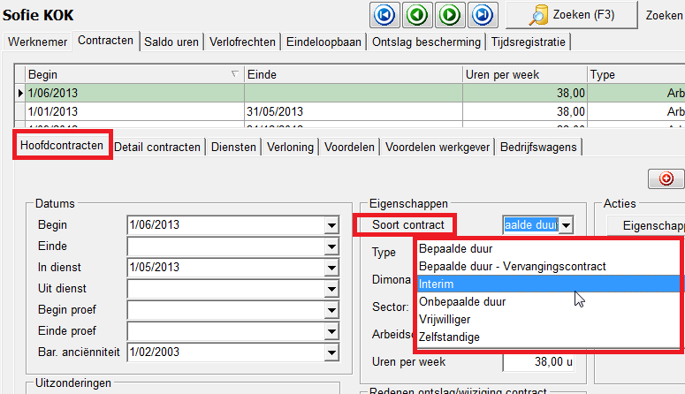
- Op detail contract niveau:

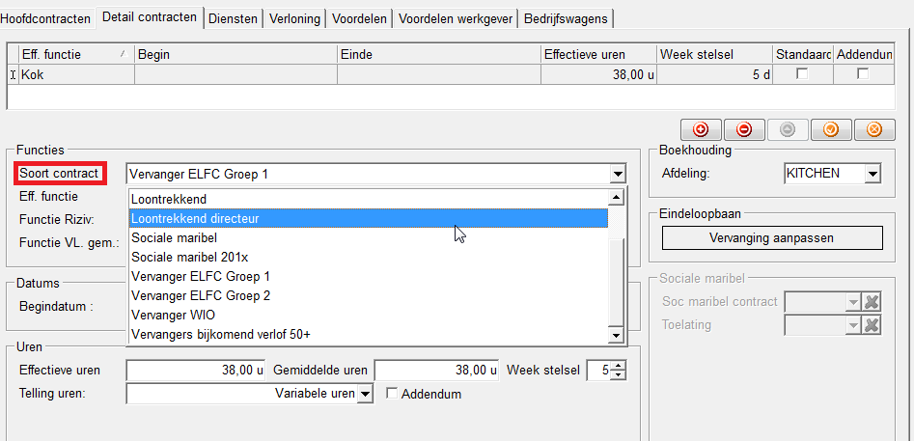
- Fout bij keuze detailcontract t.o.v. master geeft melding in aandachtspuntenscherm
- Eenduidige typering van het contract
- Kwartaalaangifte aan RIZIV vergemakkelijken

  - ELFC:

- Vroeger via detailcontracten: wie deed welke vervanging + specifieke vermelding van de persoon die vervangen werd, NU = enkel via een nieuwe knop (in detailcontract) , het totaal aantal uren vervanging in te vullen

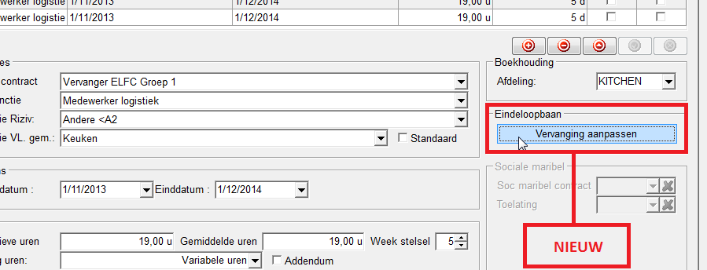

- De details van deze vervanging kunnen (optioneel) geregistreerd worden in een nieuw scherm = vinkje opzetten
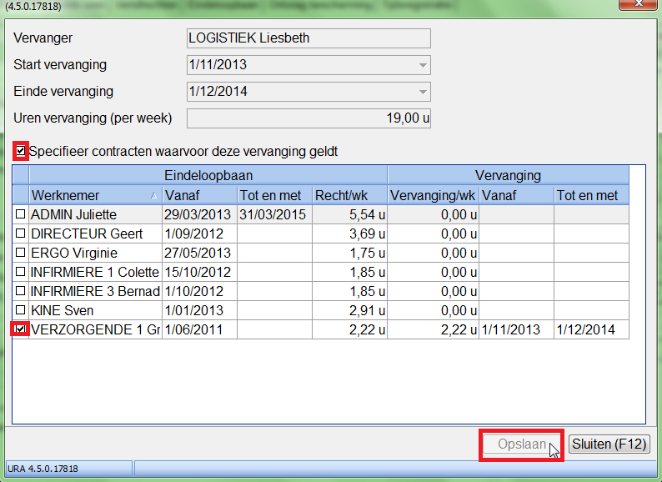

- Nieuw scherm in de grote knop “lijsten” = eindeloopbaanvervangingen
- Overzicht EL:

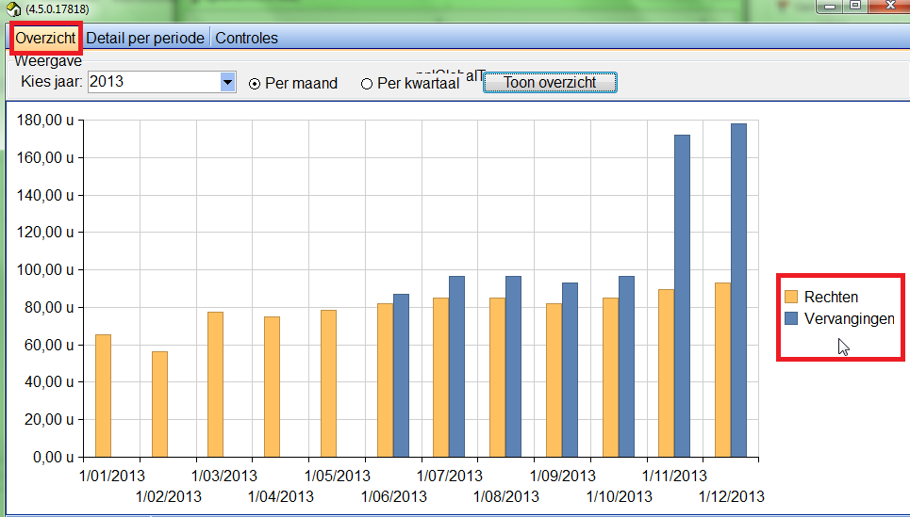

- Totaal aantal rechthebbenden / onderneming
- Totaal aantal vervangende / onderneming

- Detail per periode:
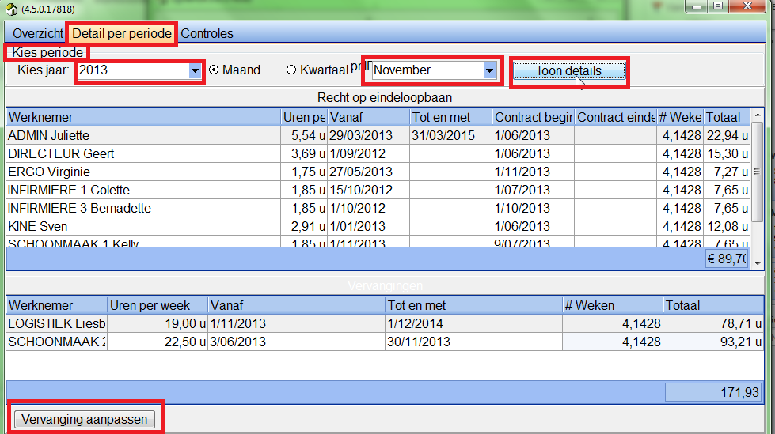
- de rechthebbende en vervangende in die periode, via de knop “vervanging aanpassen” kom je in hetzelfde scherm als bij detailcontracten (zie eerder)kan je hier ook aanpassen zo gewenst

- controles : allerlei anomalieën die verband houden met EL, bv. :
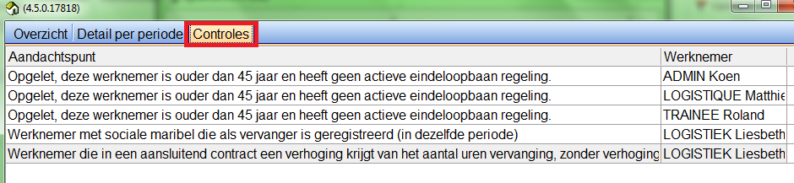
- werknemer met recht op EL = uit dienst
- vervanger van EL = uit dienst
- werknemer vanaf 45 j. zonder EL regeling
- werknemer met méér uren in vervanging dan in contract
- rechthebbende die in dezelfde periode ook als vervanger geregistreerd staat
- werknemer die in een aansluitend contract een verhoging krijgt van het aantal uren vervanging zonder verhoging van de contractuele uren

